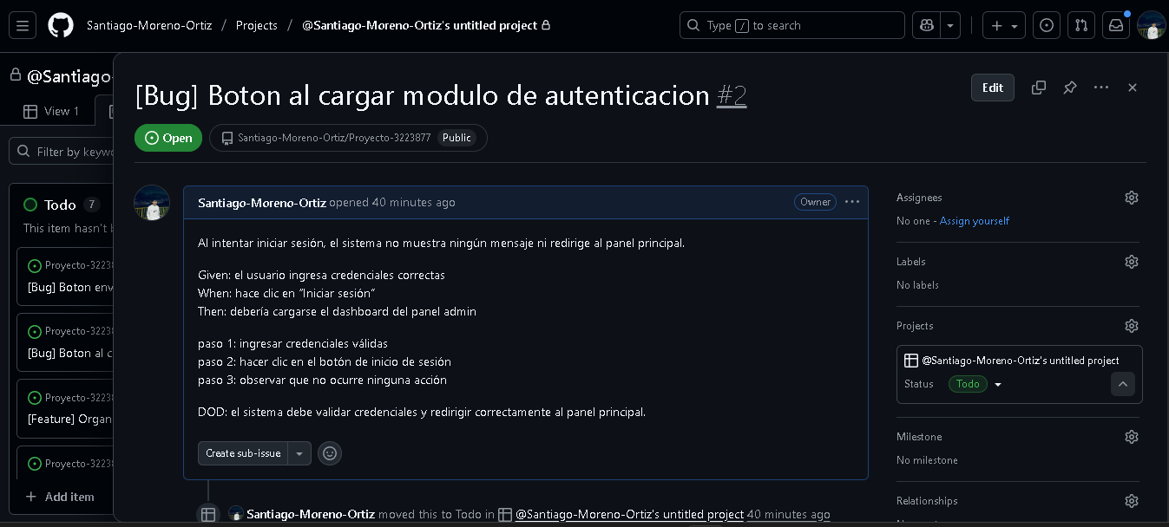
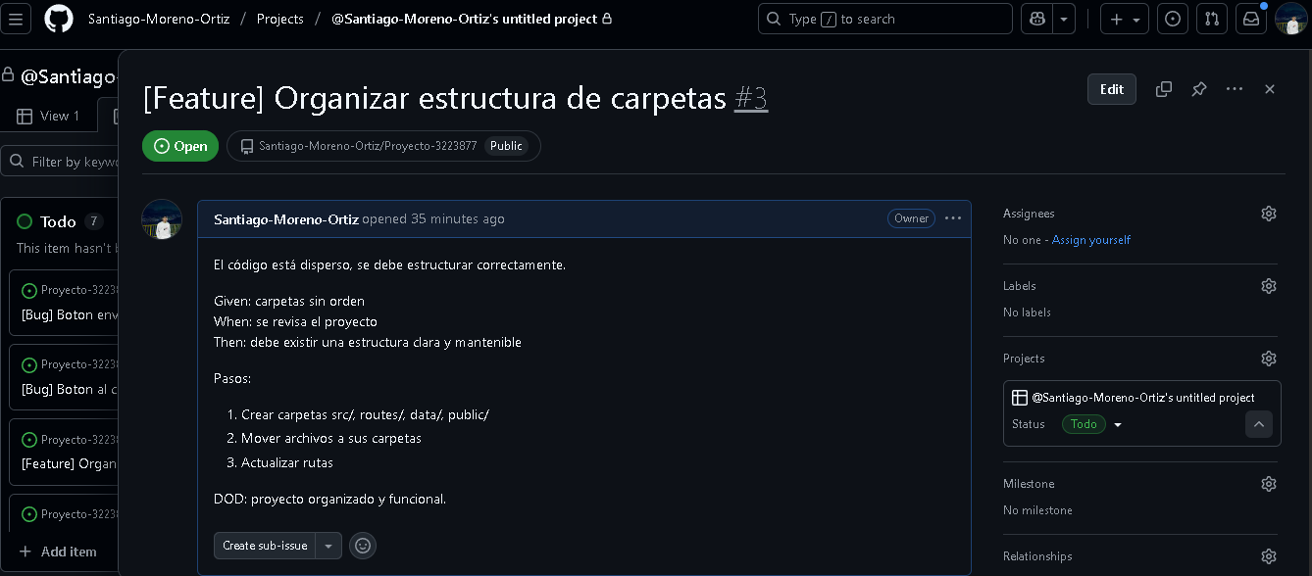
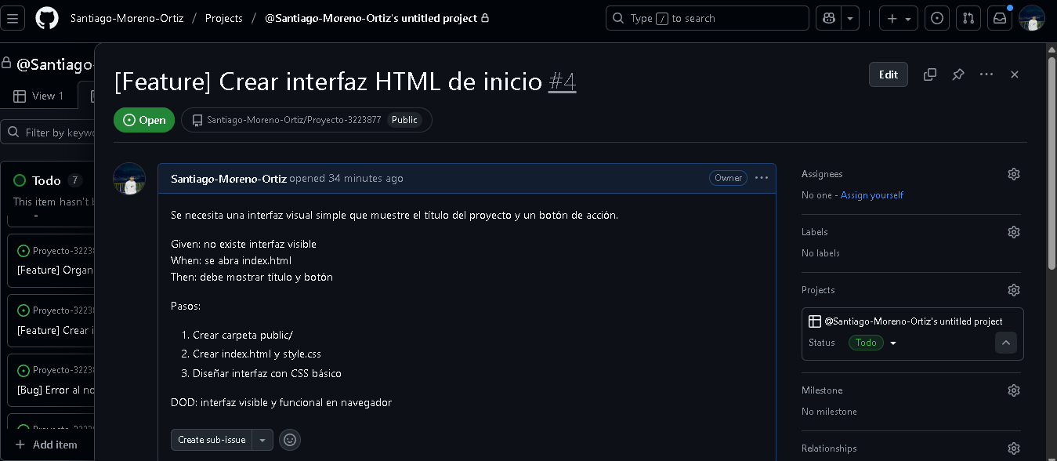
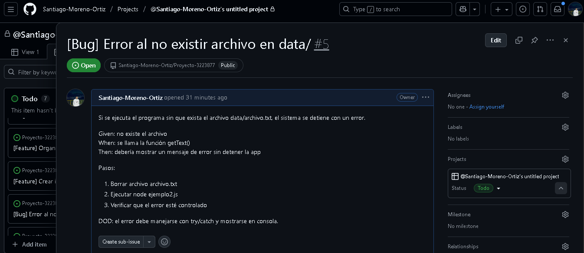
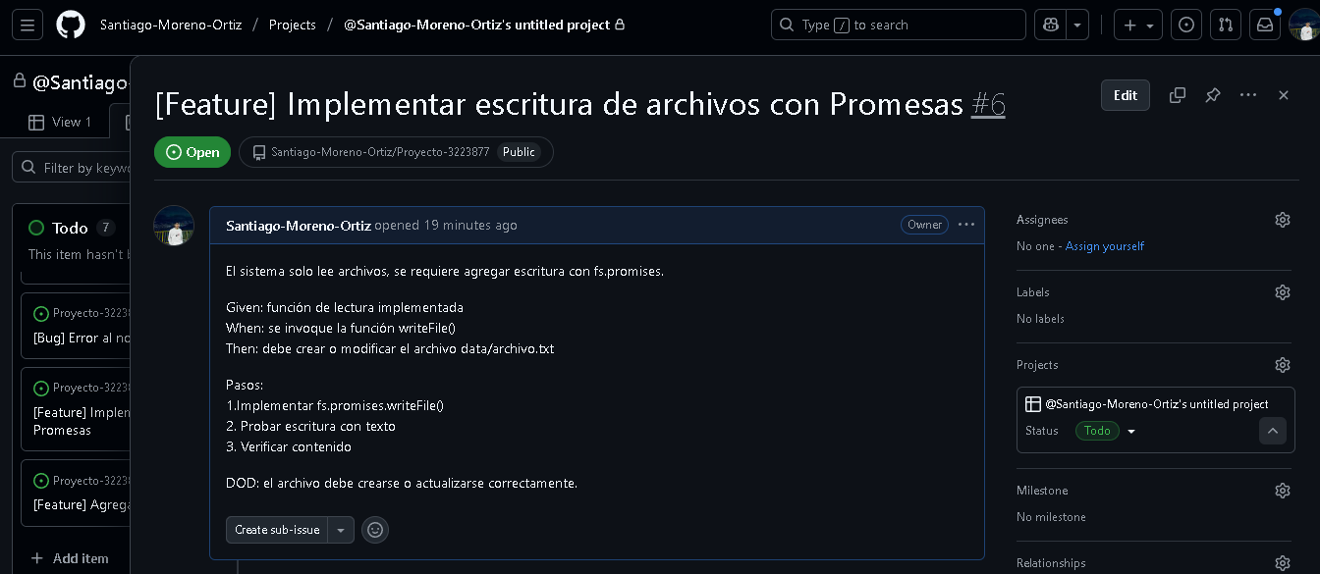
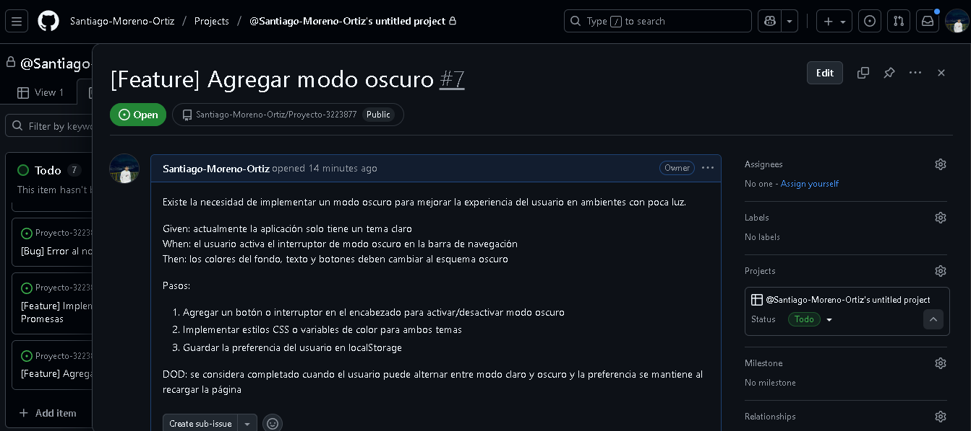

¿Para qué sirven los labels y assignees en un issue?
Los labels (etiquetas) se usan para clasificar los issues según su tipo o prioridad (por ejemplo: bug, enhancement, urgent). Ayudan a organizar el trabajo y a identificar rápidamente la naturaleza de cada tarea.
Los assignees (asignados) indican quién es responsable de resolver o trabajar en ese issue. Esto evita confusiones y distribuye el trabajo de manera clara dentro del equipo.

¿Dónde pones closes #id y qué efecto tiene al hacer merge?
Se coloca en la descripción del pull request (PR) o en el mensaje del commit, por ejemplo:
Closes #23
Cuando ese PR se fusiona (merge) en la rama principal, el issue #23 se cierra automáticamente.
Esto mantiene trazabilidad entre el código y las tareas, evitando que los issues se queden abiertos por error.

¿Qué significa la estructura G/W/T y por qué es importante?
Es una forma de escribir criterios de aceptación claros para una funcionalidad:
- Given (Dado que): contexto inicial o precondiciones.
- When (Cuando): acción o evento que ocurre.
- Then (Entonces): resultado esperado.
Esta estructura elimina ambigüedades y asegura que todos (desarrolladores, testers, clientes) comprendan el mismo comportamiento esperado.

¿Qué columnas debe tener tu tablero Kanban y qué representa cada una?
Un tablero Kanban normalmente incluye:
- To Do (Por hacer): tareas pendientes o recién creadas.
- In Progress (En progreso): tareas que se están trabajando actualmente.
- Done (Hecho): tareas completadas o cerradas.
Estas columnas muestran el flujo del trabajo desde la idea hasta su finalización, ayudando al equipo a visualizar el progreso y detectar cuellos de botella.

